基于智能反射面辅助的无人机无线供能网络吞吐量最大化算法
注：本刊原则上要求文章内容单栏9页内，双栏7页内！
[单击此处键入作者姓名](不同单位的作者右上角用上标①② 区别不同单位)
例如：王二^{①②} 张三^{*②}（通讯作者加上标“*”）
[单击此处键入作者单位名称,城市名,邮编](相应作者单位前标上相应的上标①②)
例如：^{①}(空军工程大学电讯工程学院 西安 710077)
^{②}(复旦大学波散射与遥感信息国家教育部重点实验室 上海 200433)
此例中表明王二的单位既为①也为②，张三的单位为②
摘 要：为了解决城市场景中，无人机（UAV）与地面终端设备（GU）间易受到障碍物阻挡的问题，该文提出一种基于智能反射面（IRS）辅助的UAV供能通信网络吞吐量最大化算法。首先，在满足能量因果、IRS相移、UAV移动性等约束条件下，建立了一个联合IRS相移设计、GU无线资源分配、UAV飞行轨迹设计的多变量耦合优化模型。其次，通过快坐标下降法（BCD）将原非凸问题转换为三个易于处理的子问题，并通过三角不等式、引入松弛变量、连续凸近似（SCA）等方法，对子问题进行转化求解。仿真结果表明，该文所提出的算法具有较好的收敛性，同时可有效提高系统总吞吐量。
关键词：智能反射面；无人机通信网络；无线资源分配
中图分类号：[单击此处键入中图分类号] 文献标识码：A 文章编号：
DOI：10.11999/JEIT××××××
Throughput Maximization Algorithm for IRS-aided UAV Communication Networks with Wireless Energy Transfer
[单击此处键入作者姓名拼音](不同单位的作者右上角用^{①②} 区别不同单位)
例如：WANG Er^{①②} ZHANG San^{②}（本刊的中文通讯作者右上角加*，英文不加）
[单击此处键入作者单位英文名称,城市名,邮编](相应作者单位前标上相应的^{①②})
例如^{①}(Institute of Telecommunication Engineering, Aire Force Engineering University, Xi’an 710077, China)
^{②}(Key Laboratory of Wave Scattering and Remote Sensing Information, Fudan University, Shanghai 200433, China)
Abstract: In order to mitigate the adverse effect of blockages between the unmanned aerial vehicle (UAV) and ground users (GUs), a throughput maximization algorithm for an Intelligent Reflecting Surface (IRS)-aided UAV communication network is proposed. First of all, considering the constraints of the energy causality, the IRS phase-shift, the UAV mobility, etc, a multi-variable coupling optimization problem is proposed with jointly optimizing the phase-shift of the IRS, the resource allocation of GUs, and the UAV trajectory. Second, the original non-convex problem is decomposed into three simpler sub-problems via the block coordinate descent (BCD), which are tackled by the triangle inequality, introducing the slack variables and successive convex approximation (SCA). Numerical results show that the proposed algorithm has a desirable convergence, as well as effectively improves the system sum-throughput.
Key words: Intelligent Reflecting Surface (IRS); Unmanned aerial vehicle (UAV) communications; Wireless resource allocation

1 引言
未来智慧城市的发展和大规模低功耗物联网技术的应用，将导致无线终端节点数量的激增。然而，复杂的通信环境以及终端用户能量受限等问题，将极大制约其发展。为此，无人机（Unmanned Aerial Vehicle，UAV）由于其高机动性和灵活性，在复杂的通信网络中得到了广泛的应用。目前针对UAV通信网络的研究已取得了很多有价值的结果，在文献[3]中，UAV同时作为移动的数据收集者与能量供应者，通过联合优化UAV的时间分配和轨迹设计，最大化多UAV无线供电网络中的上行链路速率。文献[4]研究了UAV最小能耗问题，并通过优化UAV悬停位置，最终实现系统的整体节能优化。以上工作证实了UAV路径的合理设计是系统提升系统性能关键因素之一。然而，在复杂的通信环境中，如城市建筑密集区，UAV与地面用户（Ground Users，GUs）之间的直接链路可能会受到障碍物的遮挡，从而严重影响通信质量。
智能反射面（Intelligent Reflecting Surface，IRS）技术由于其低功耗、高能效、可重构传输环境等特点，已受到学术界和工业界的广泛关注^{[1]}。IRS由一系列离散反射元件组成，每个反射元件都能独立地反射入射信号。在微处理器的控制下，所有反射元件可以调控其入射信号的振幅和相移，从而达到理想的多径效果^{[2]}。为解决复杂环境中UAV与GUs间通信链路受阻问题，将IRS融入现有的UAV系统中将成为有效的解决方案。文献[5]针对IRS辅助下的UAV通信网络，联合优化IRS相移和UAV飞行轨迹，研究了系统最大化安全速率问题。文献[6]研究了IRS辅助下的边缘计算（Mobile Edge Computing，MEC）场景，其中UAV作为空中的MEC服务器。仿真结果表明，IRS的辅助可以有效降低系统总能耗。
然而，上述工作并没有考虑IRS以及GUs的能源受限问题。事实上，虽然IRS以其低功耗的特性为人熟知，当反射单元数量的提升，便不再可以忽略IRS的能耗^{[7]}。传统能源供应方案为IRS供电不仅会增加维护成本，而且会限制IRS部署的灵活性，因此无线能量收集（Wireless Energy Harvesting，WEH）技术可能成为上述问题的解决方案。综上所述，本文基于城市环境中，提出了一种新型的IRS辅助的UAV通信系统，通过适当部署IRS，以解决UAV与GUs间通信链路受阻问题。同时，IRS与GUs可以利用WEH从UAV的射频信号中收集能量。本文的主要贡献点如下：
- 首先，本文建立了IRS辅助下UAV无线供能通信模型，通过联合优化IRS的相移、GUs的发射功率和时间分配以及UAV路径规划，提升系统总吞吐量。
- 其次，本文提出了一种基于块坐标下降法（Block Coordinate Descent，BCD）的资源分配算法来求解上述耦合且非凸的问题。其中，通过引入松弛变量、一阶泰勒表达式和连续凸近似（Successive Convex Approximation，SCA）的方法将非凸的子问题转化为凸问题进而求解。
- 最后，数值仿真证明了本文所提出的算法具有较好的收敛性，并且与对比算法相比，可获得更高的总吞吐量。
2 系统模型及问题描述
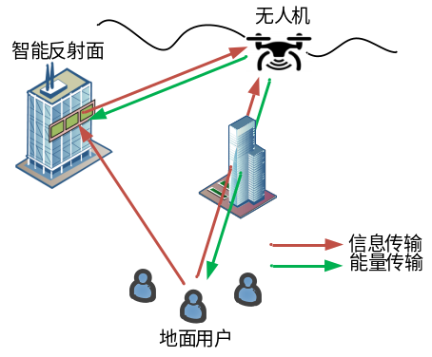
图 1 IRS辅助的UAV供能通信网络
如图1所示，本文在城市复杂通信场景下，构建了IRS辅助的UAV无线供能通信模型。由于在城市环境中，UAV与GUs间链路会受到障碍物的阻挡而影响通信性能，本文通过合理部署IRS从而建立多条虚拟的视距链路来改善遮挡问题。系统中包含个单天线GUs，1个单天线UAV和1个含个反射元件的IRS。GUs和IRS从UAV发射的射频信号中收集能量以维持运行。假设UAV有固定飞行高度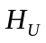以及飞行周期，为了方便分析，被等分为个时隙，每个时隙长度为。定义UAV在第时刻的水平坐标为。将第个GU表示为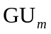，其水平坐标表示为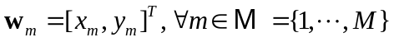，IRS的水平坐标以及高度表示为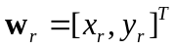和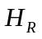。考虑到受限的飞行能力，UAV应满足以下移动约束：
（1）
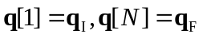 （2）
其中，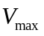表示UAV水平最大飞行速度，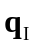和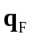分别表示UAV初始位置与最终位置。为了便于分析，本文假设IRS使用均匀线性阵列（Uniform Linear Array，ULA）。每个反射元件能够调整入射信号的相位后进行反射。在第时隙，IRS的相移矩阵可以表示为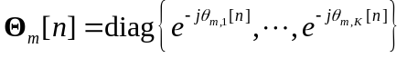，其中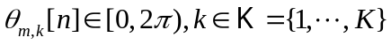是第个反射元件的调制相移。
出于实际考虑，不同节点之间的信道应根据其相应的通信环境进行建模。由于UAV和IRS（U-R）之间的信号传播始终存在于清晰的空域中，因此本文中U-R链路采用视距（Line-of-sight，LoS）信道模型^{[8]}。同时，考虑到GUs部署于地面，周围存在局部散射，IRS和GUs之间的（R-G）链路采用了莱斯信道模型^{[9]}。针对UAV-GU（U-G）链路，本文考虑两种情况，首先考虑通信环境为复杂的城市场景，U-G链路受遮挡严重，假设UAV和GU之间不存在LoS链路，因此，U-G链路采用瑞利信道模型^{[10]}。此时，第时隙处U-R、R-G和U-G链路之间的信道增益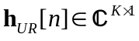，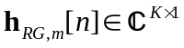和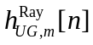可分别表示为：
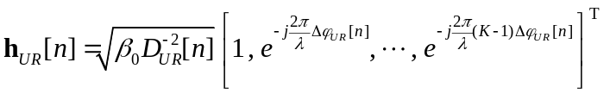 （3）
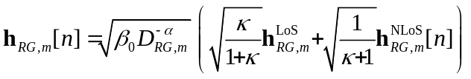 （4）
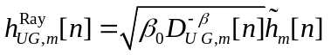 （5）
同时，考虑非城市通信场景下U-G链路信道状况，即UAV与GUs间不受障碍物影响，此时，U-G链路将建模为LoS信道模型^{[11]}，其信道增益 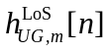可表示为：
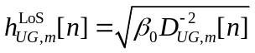 （6）
其中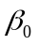表示单位距离下信道功率增益。U-R、R-G和U-G链路在时隙时的距离分别为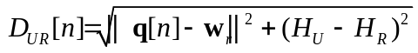、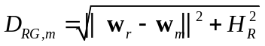和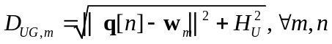。、、分别是U-R、R-G和U-G链路上的路损指数。为载波波长，为天线间距离，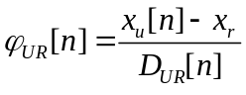为U-R链路信号离开角的余弦值，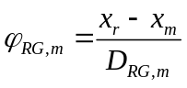为R-G链路信号到达角的余弦值，为莱斯指数，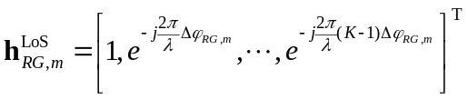表示为R-G链路中的LoS部分，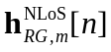表示为非视距（Non Line-of-sight, NLoS）部分，其服从均值为方差为的循环对称复高斯分布。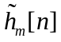表示为随机散射指数，其同样服从均值为方差为的循环对称复高斯分布。
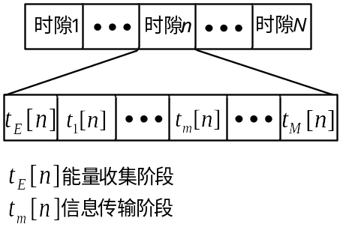
图 2 时隙分配
如图2所示，所提出的系统采用先收集能量后传输信息（Harvest-Then-Transmit, HTT）策略，即在第时隙中，IRS和GUs首先通过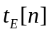时段从UAV的射频信号中收集能量。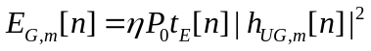和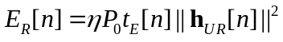分别表示与IRS收集的能量，其中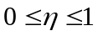表示能量转化效率，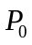表示UAV的固定发射功率。随后利用收集的能量在IRS辅助的下以时间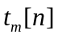上行传输信息。
因此，在第时隙中的可实现速率表示为： 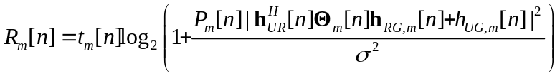 （7）
其中，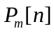表示在第时隙的发射功率，背景噪声功率。
本文目标为通过联合优化IRS相移矩阵，的发射功率以及传输时间和UAV飞行轨迹，最大化系统总吞吐量。综上所述，最大化系统总吞吐量优化问题可描述为：
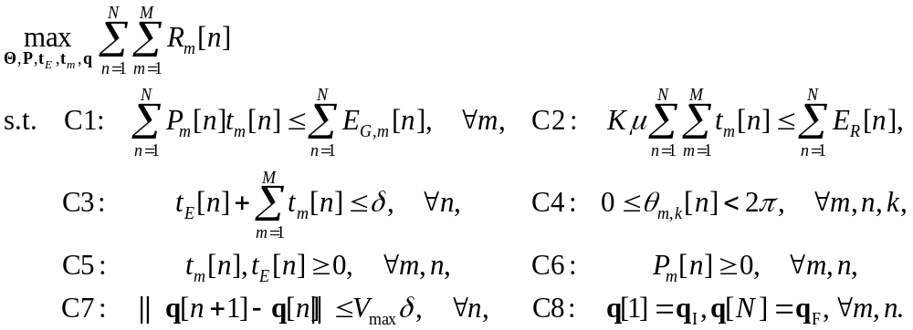 （8）
其中，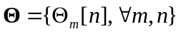，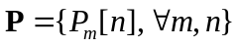，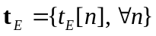，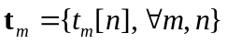，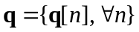。约束C1和C2分为表示和IRS的能量收集约束，C3表示时间约束，C4表示IRS相移约束，C7和C8表示UAV移动约束。由于目标函数与约束中多处存在变量耦合，因此优化问题（8）难以直接求得最优解。
3 优化问题转换及求解
由于优化问题（8）存在变量之间的耦合与非凸性，难以用传统凸优化方式直接求解。为解决这一问题，本文利用BCD资源优化方法，将原问题解耦为3个易于求解的子问题，通过对子问题之间进行交替优化，最终求解原问题。
3.1 IRS相移矩阵优化
首先固定变量、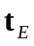、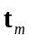和，问题（8）转变为关于变量的子问题，即
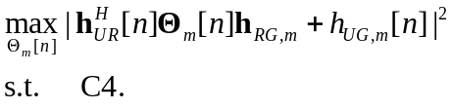 （9）
根据三角不等式，问题（9）的目标函数满足如下条件：
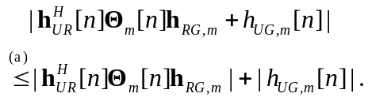 （10）
由不等式（10）可以看出，当（）取等号时，子问题（9）可以取到最大值。与文献^{[12]}中的方法类似，通过控制IRS相移矩阵，将其反射链路与直射链路相位进行对齐，从而得到最优反射相移：
（11）
其中，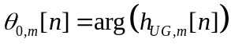为U-G链路的相位，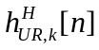为U-R链路信道向量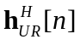的第个元素，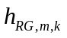为R-G链路信道向量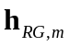第个元素。
3.2 功率和传输时间优化
求解IRS变量后，问题（8）关于变量、和的子问题可构建为：
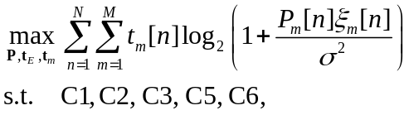 （12）
其中，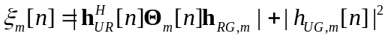。此时C2中存在两变量的乘积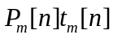，因此，子问题（12）仍然是一个非凸的问题。为解决这一问题，引入松弛变量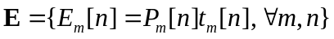，子问题（12）可转化为：
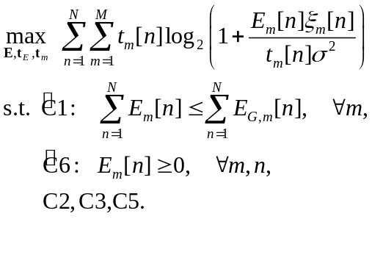 （13）
由于透视变换不改变原函数的凹凸性^{[14]}，因此问题（13）的目标函数与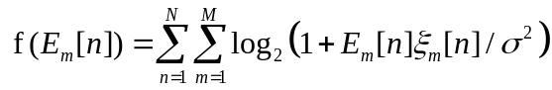具有相同的凹凸性。由于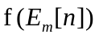是关于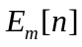的凹函数，因此，问题（13）的目标函数对于和是联合凹函数。同时，问题（13）的约束均为仿射约束，此时子问题（13）是一个凸优化问题，可以利用凸优化工具包求解，如CVX。
3.3 UAV飞行轨迹优化
在优化上述变量后，原问题（8）关于UAV飞行变量仍然是非凸的。本节以U-G链路为瑞利信道模型进行求解，LoS信道模型可用相同方法进行分析。为了便于求解，这里引入两个松弛变量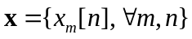，其中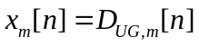和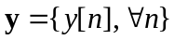，其中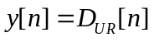，此时，原问题（8）关于变量、和可转化为子问题：
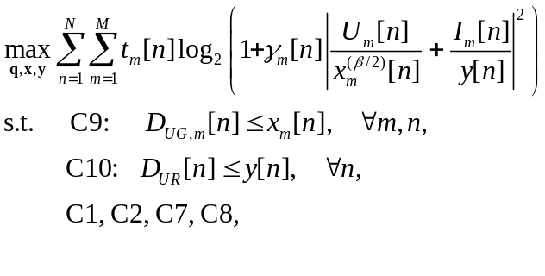 (14)
其中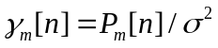，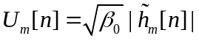，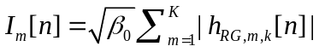。已知，子问题（14）在最优条件下，约束C9和C10将满足等式约束，否则可通过降低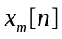和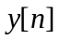来进一步提升子问题（14）的目标函数值。因此，引入松弛变量后，原问题的最优解不变。通过以上转化后，可知子问题（14）的目标函数是凸函数，且约束C1、C2、C9和C10不是凸集，所以子问题（14）仍然难以被直接求解。因此，下文将通过对子问题（14）进行适当转化，进而得到其易于求解的近似问题。已知凸函数的一阶泰勒展开可得到其全局线性下界，所以在展开点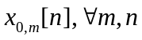和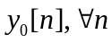上，对子问题（14）的目标函数做一阶泰勒展开可得：
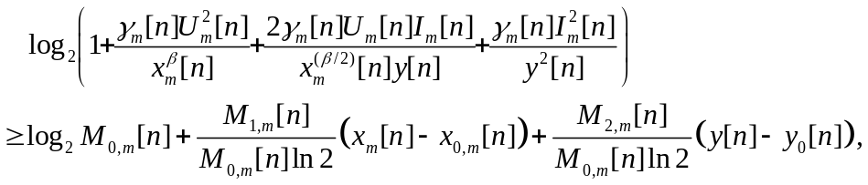 (15)
其中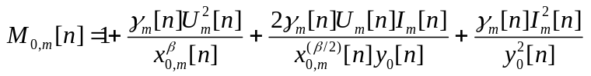、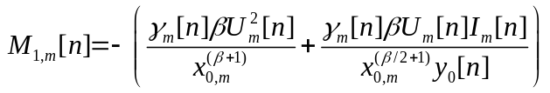、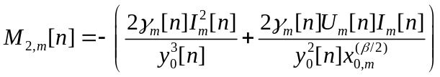。
同样，再次对约束C1、C2、C9和C10的右端进行一阶泰勒展开，可得：
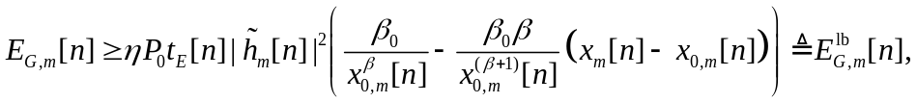 (16)
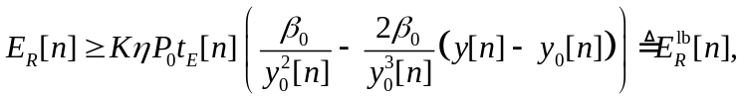 (17)
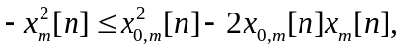 (18)
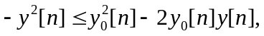 (19)
将上述变换代入子问题（14）中，并简化后可得：
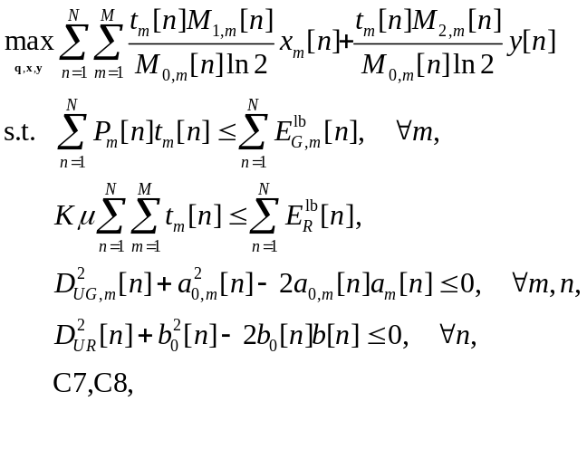 (20)
此时由于具有线性的目标函数与仿射约束，子问题（20）是一个凸优化问题，可利用标准凸优化求解工具CVX求解。为了保证问题（20）对子问题（14）具有较好的近似效果，此处采用SCA在每次迭代中多次逼近原问题。
3.4 算法分析
综上所述，基于BCD的资源优化算法如表1所示。所提出算法的总计算复杂度主要取决于步骤3）、4）、5）。其中步骤3）的计算复杂度为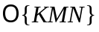；步骤4）与步骤5）利用CVX中的内点法进行求解，因此其计算复杂度分别为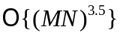和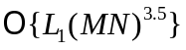^{[15]}，其中是步骤5）中SCA过程的逼近次数。综上，所提出算法的总计算复杂度为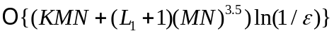，其中为收敛精度。接下来，对所提出算法的收敛性进行证明。此处将问题（8）的目标函数值记为，问题（20）的目标函数记为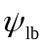，在第次迭代中可得到如下关系：
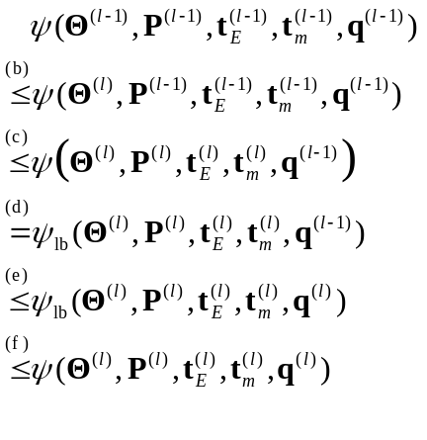 （21）
其中（b）和（c）的成立，是由于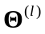，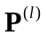，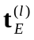和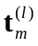的更新是对子问题（9）和（12）的最优求解，（d）的成立是因为通过一节泰勒展开后，子问题（20）和（14）在一阶泰勒展开点可得到相同目标函数值，（e）的成立是由于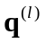的更新是对子问题（20）的最优求解，（f）的成立是由于子问题（20）的目标函数是子问题（14）的下界。综上可知，在每次迭代中，是单调递增的，且具有有限的上界，因此可证明所提出的BCD资源分配算法的收敛性[13]。
表 1 基于BCD的资源分配算法
初始化系统参数：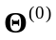，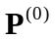，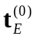，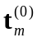，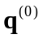，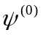；设置最大迭代次数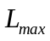；设置收敛精度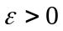；迭代次数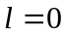；
- Repeat
- 设置迭代次数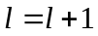；
- 根据给定的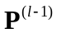，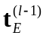，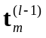，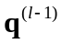，通过式（11）更新；
- 根据给定的和，通过求解问题（13）得到，和；
- 根据给定的，，和，通过求解问题（20）得到；
- Until 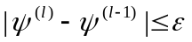或者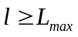；
- 结束并输出结果。
4 数值仿真及分析
在本节中，为验证所提出算法的可行性与优越性，选取单一优化UAV轨迹（随机IRS相移）和单一优化IRS相移（UAV选用初始轨迹）作为对比。在系统设置上，选取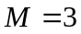，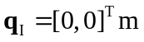，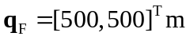，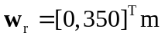，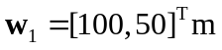，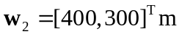，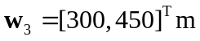，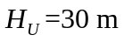，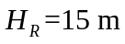，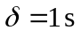，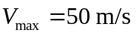，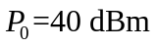，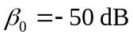，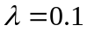，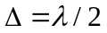，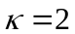，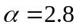，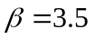，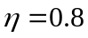，噪声功率谱密度为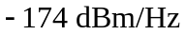，其余变量将在下文仿真中给出。
图3展示本文所提出算法优化后的UAV轨迹。当U-G链路为瑞利衰落模型时，飞行时间充足条件下（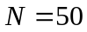），UAV倾向以直线形式抵达IRS和GUs，并在每个IRS和GU上方悬停一定时间。这是因为UAV靠近传输节点以减少路径损耗，同时有利于能量传输和信息收集。在飞行时间不足时（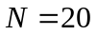），UAV仍然可以会发挥其移动性尽量靠近IRS以提高传输效率。当U-G链路为LoS信道模型时，UAV不再倾向靠近IRS。这是因为在U-G链路具有较好的信道环境下，UAV从U-G链路可获得比IRS辅助的反射链路更多的性能收益。因此，IRS辅助的UAV系统更加适用于U-G链路受阻场景下。
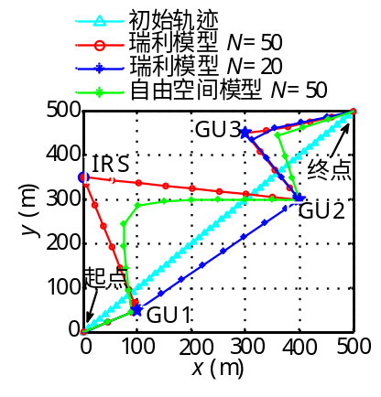
图 3 不同参数下UAV轨迹
图4给出了不同情况下系统总吞吐量与迭代次数的关系。随着迭代次数增加，系统总吞吐量随之升高并最终收敛。由图可知，所有算法可以在4次迭代后收敛到唯一值，说明所提出基于BCD的资源分配算法具有良好的收敛性。
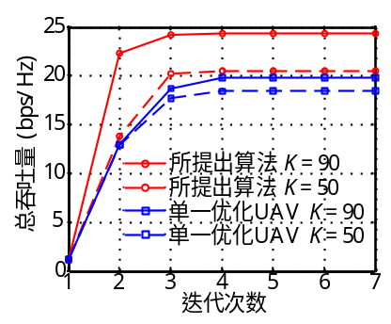
图 4 算法收敛性验证
图5给出了使用SCA对原函数的逼近结果。由于一阶泰勒展开只能保证近似函数在展开点与原函数相等，而不能保证在整体定义域内对原函数有较好的拟合程度，因此本文采用SCA在每一次迭代中对原子问题（14）进行多次逼近。如图5所示，近似值为子问题（20）最优条件下的目标函数值，将其最优解代入子问题（14）可得到准确值。可以看到，通过SCA后，近似值与准确值可以保持在很小的误差范围，说明一节泰勒展开后的近似函数在通过SCA后，可以很好的逼近原问题，验证了所提出算法的合理性。

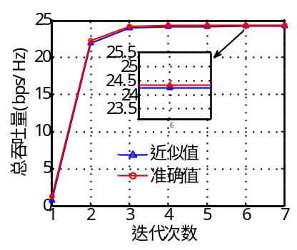
图 5 SCA逼近程度验证
图6给出了不同算法下，系统总吞吐量与IRS元件数量的关系。随着IRS元件数量提升，所提出算法的总吞吐量提升速度高于单一优化IRS方法实现的总吞吐量。这是因为所提出算法通过发挥UAV移动性，使得UAV靠近IRS与GUs来获得更好的信道条件。同时，可以发现单一优化UAV的方法所获得的总吞吐量和IRS元件数量间没有明确关系，这是由于随机优化IRS相移不能保证信号在UAV处对齐合并，甚至相互抵消。综上所述，与单一优化方法相比，所提出算法通过联合优化IRS相移与UAV轨迹，可以实现更好的性能。
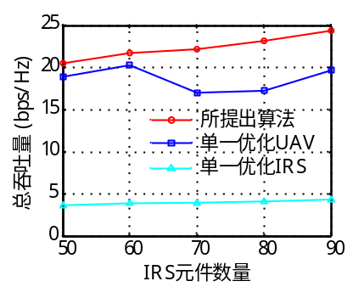
图 6 总吞吐量与IRS元件数量的关系
5 结论
本文研究了IRS辅助的UAV无线供能通信系统下资源分配问题。考虑了IRS和GUs的能量因果、IRS相移和UAV移动性等约束，建立了多变量耦合的系统最大化总吞吐量问题。通过BCD方法将原问题分解为三个易于处理的子问题，并利用三角不等式、引入松弛变量、一阶泰勒展开和SCA方法对子问题进行求解。数值仿真表明，所提出算法具有良好的收敛性，且可以有效地提高系统总吞吐量。
参 考 文 献
- 徐勇军, 高正念, 王茜竹, 周继华, 黄东. 基于智能反射面辅助的无线供电通信网络鲁棒能效最大化算法[J]. 电子与信息学报, doi: 10.11999/JEIT210714.
XU Yongjun, GAO Zhengnian, WANG Qianzhu, ZHOU Jihua, HUANG Dong. Robust Energy Efficiency Maximization Algorithm for Intelligent Reflecting Surface-aided Wireless Powered-communication Networks[J]. Journal of Electronics and Information Technology, doi: 10.11999/JEIT210714.
- WU Qingqing, ZHANG Rui. Beamforming Optimization for Wireless Network Aided by Intelligent Reflecting Surface With Discrete Phase Shifts[J]. IEEE Transactions on Communications, 2020, 68(3): 1838-1851. doi: 10.1109/TCOMM.2019.2958916.
- LUO Weiran, SHEN Yanyan, YANG Bo, et al. Joint 3-D Trajectory and Resource Optimization in Multi-UAV-Enabled IoT Networks With Wireless Power Transfer[J]. IEEE Internet of Things Journal, 2021, 8(10): 7833-7848. doi: 10.1109/JIOT.2020.3041303.
- YANG Zhaohui, XU Wei, SHIKH Bahaei Mohammad. Energy Efficient UAV Communication With Energy Harvesting[J]. IEEE Transactions on Vehicular Technology, 2020, 69(2): 1913-1927 doi: 10.1109/TVT.2019.2961993.
- FANG Sisai, CHEN Gaojie, LI Yonghui. Joint Optimization for Secure Intelligent Reflecting Surface Assisted UAV Networks[J]. IEEE Wireless Communications Letters, 2021, 10(2): 276-280. doi: 10.1109/LWC.2020.3027969.
- MEI Haibo, YANG Kun, SHEN Jun, et al. Joint Trajectory-Task-Cache Optimization With Phase-Shift Design of RIS-Assisted UAV for MEC[J]. IEEE Wireless Communications Letters, 2021, 10(7): 1586-1590. doi: 10.1109/LWC.2021.3074990.
- ZOU Yuze, GONG Shimin, XU Jing, et al. Wireless Powered Intelligent Reflecting Surfaces for Enhancing Wireless Communications[J]. IEEE Transactions on Vehicular Technology, 2020, 69(10): 12369-12373. doi: 10.1109/TVT.2020.3011942.
- LI Jingyi, XU Sai, LIU Jiajia, et al. Reconfigurable Intelligent Surface Enhanced Secure Aerial-Ground Communication[J]. IEEE Transactions on Communications, 2021, 69(9): 6185-6197. doi: 10.1109/TCOMM.2021.3086517.
- RANJHA Ali, KADDOUM Georges. URLLC Facilitated by Mobile UAV Relay and RIS: A Joint Design of Passive Beamforming, Blocklength, and UAV Positioning[J]. IEEE Internet of Things Journal, 2021, 8(6): 4618-4627. doi: 10.1109/JIOT.2020.3027149.
- CAO Xuelin, YANG Bo, HUANG Chongwen, et al. Reconfigurable Intelligent Surface-Assisted Aerial-Terrestrial Communications via Multi-Task Learning[J]. IEEE Journal on Selected Areas in Communications, 2021, 39(10): 3035-3050. doi: 10.1109/JSAC.2021.3088634.
- XIE Lifeng, XU Jie, ZHANG Rui. Throughput Maximization for UAV-Enabled Wireless Powered Communication Networks[J]. IEEE Internet of Things Journal, 2019, 6(2): 1690-1703. doi: 10.1109/JIOT.2018.2875446.
- WU Qingqing, ZHANG Rui. Intelligent Reflecting Surface Enhanced Wireless Network via Joint Active and Passive Beamforming[J]. IEEE Transactions on Wireless Communications, 2019, 18(11): 5394-5409. doi: 10.1109/TWC.2019.2936025.
- YANG Gang, DAI Rao, LIANG Ying-chang. Energy-Efficient UAV Backscatter Communication With Joint Trajectory Design and Resource Optimization[J]. IEEE Transactions on Wireless Communications, 2021, 20(2): 926-941. doi: 10.1109/TWC.2020.3029225.
- BOYD S and VANDENBERGHE L. Convex Optimization[M]. Cambridge: Cambridge University Press, 2004.
- YOU Changsheng, ZHANG Rui. Hybrid Offline-Online Design for UAV-Enabled Data Harvesting in Probabilistic LoS Channels[J]. IEEE Transactions on Wireless Communications, 2020, 19(6): 3753-3768. doi: 10.1109/TWC.2020.2978073.

作者简介部分
[单击此处键入作者姓名]：[单击此处键入作者性别]，[单击此处键入出生年]年生，[单击此处键入职称]，[单击此处键入研究方向].
注：作者简介每一位结束后的标点为半角的“.”，而不是句号；研究生请写清楚具体阶段，如硕士生、博士生，毕业后拿到学位以后，才能写硕士、博士等！

